FOTODOKUMENTÁCIA

Pohľad na rodinný dom od ulice
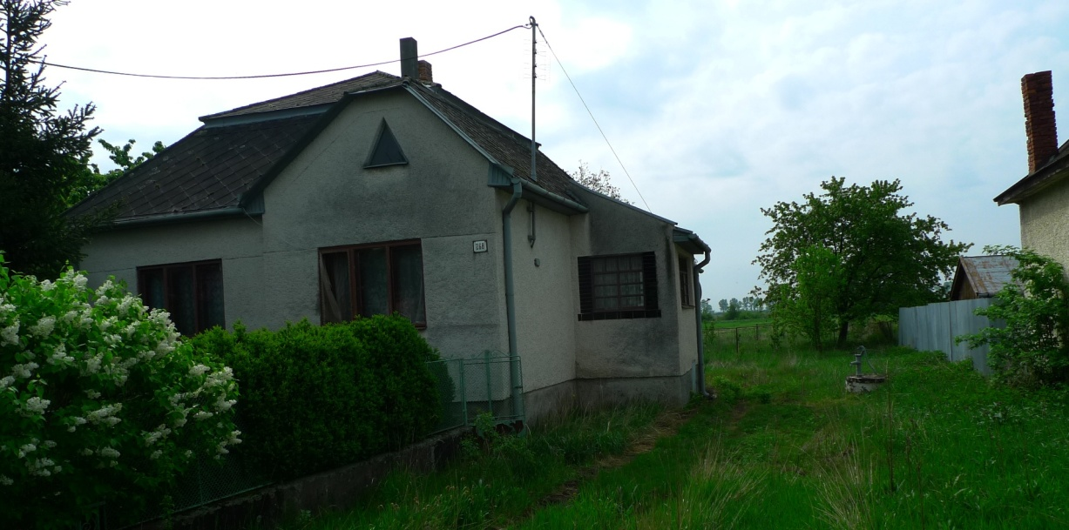

Pohľad na rodinný dom zo záhrady, studňa
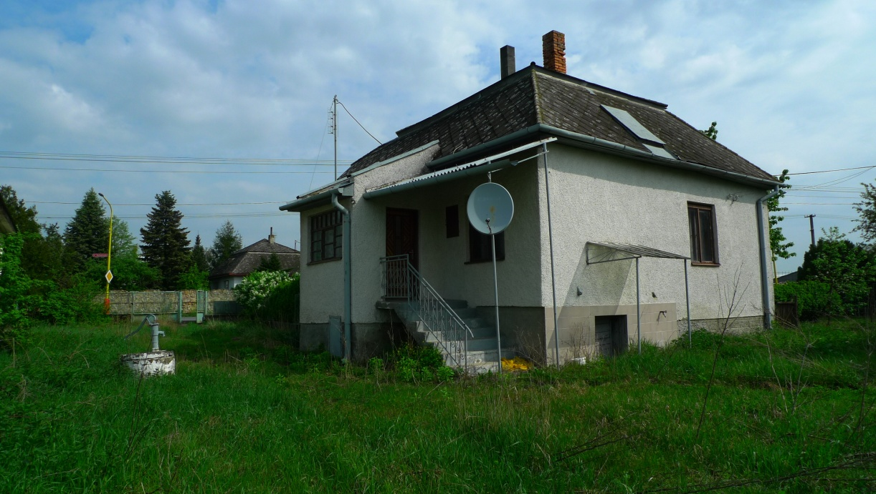

Kuchyňa
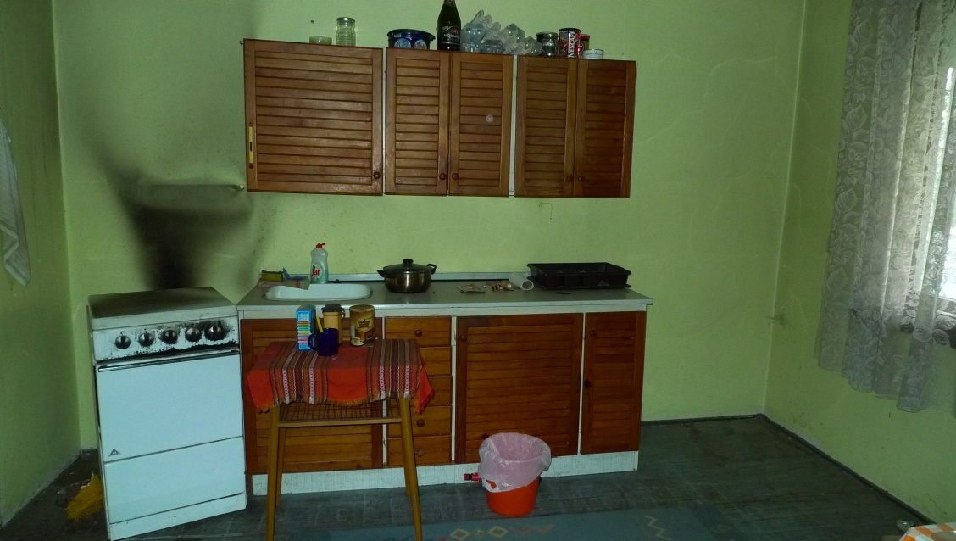
Kúpeľňa
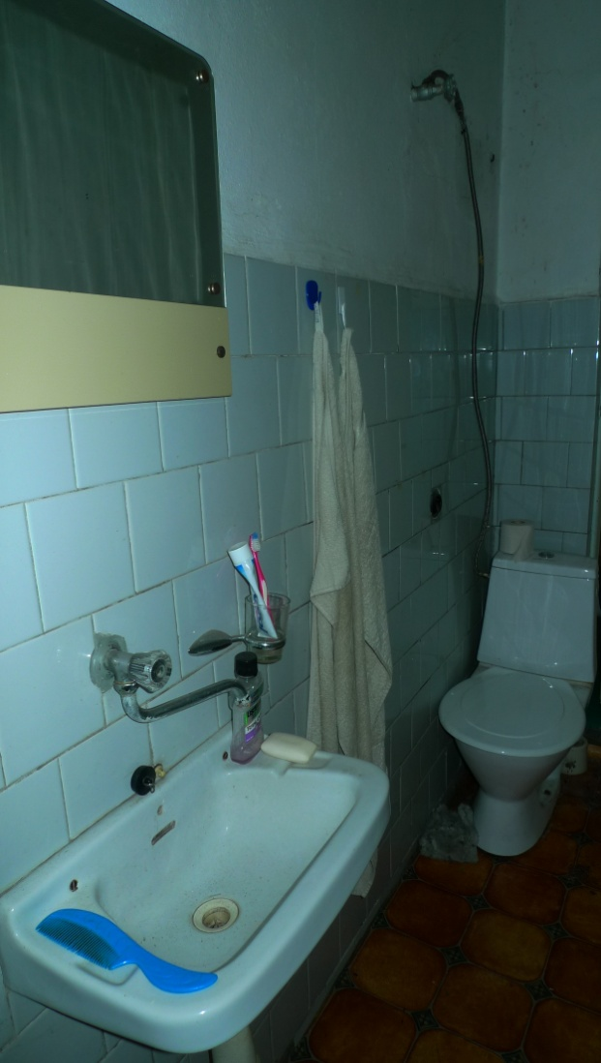

Schátralá hospodárska budova ( neoceňované)
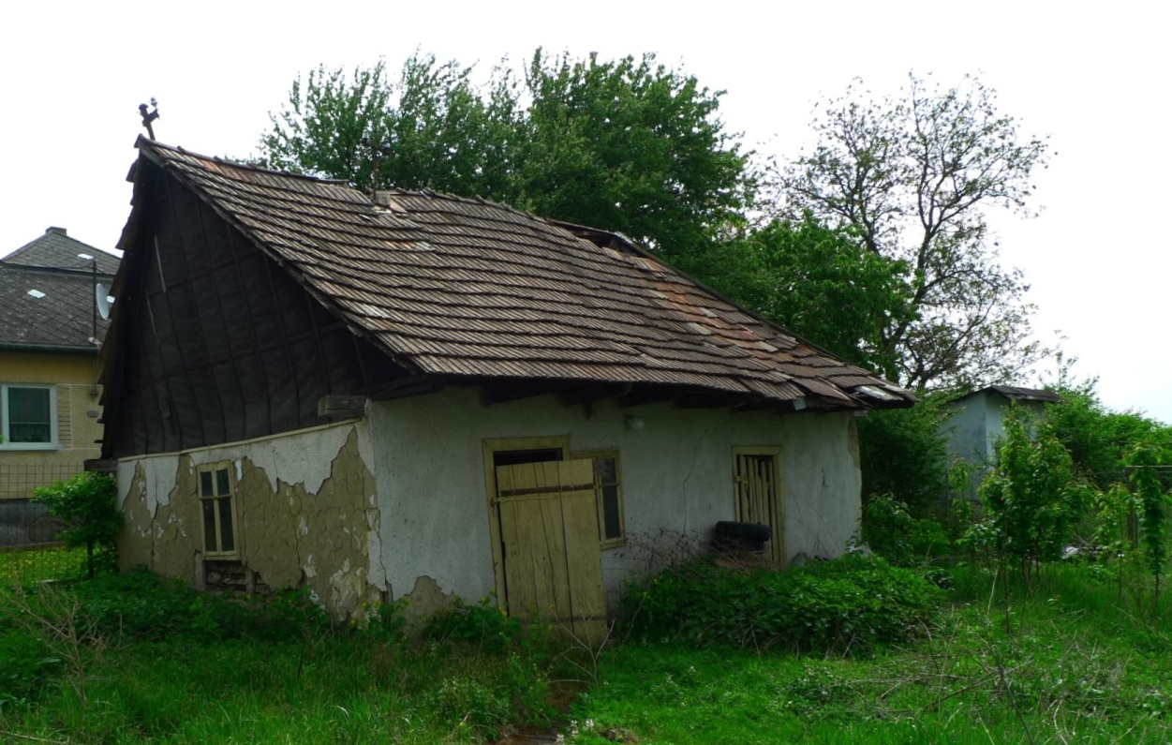

Kurín
